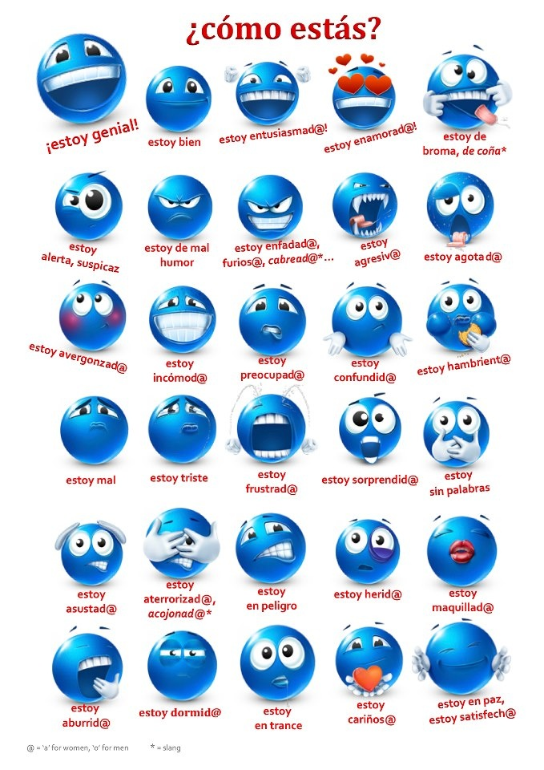

**Generalmente, ¿cuáles son tus estados de animo más frecuentes?**

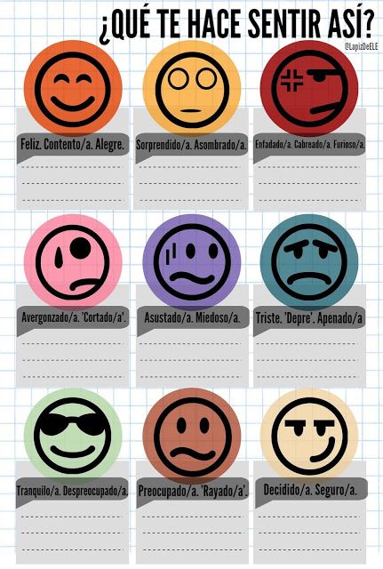

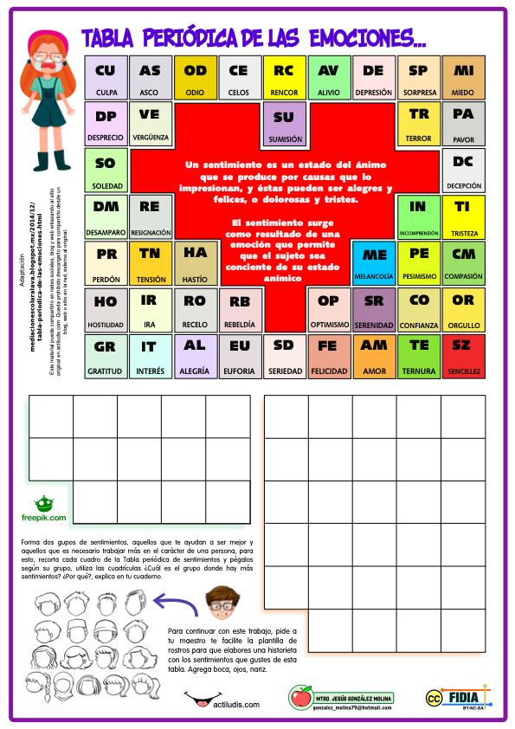

**Escribe en las casillas de la izquierda (contorno verde) las emociones que te ayudan a ser mejor y en las de la derecha (contorno rojo) las que te ayudan a entender tus limitaciones (miedos, frustraciones…)**

**Me da rabia que…**

**Me pone nervioso/a que …**

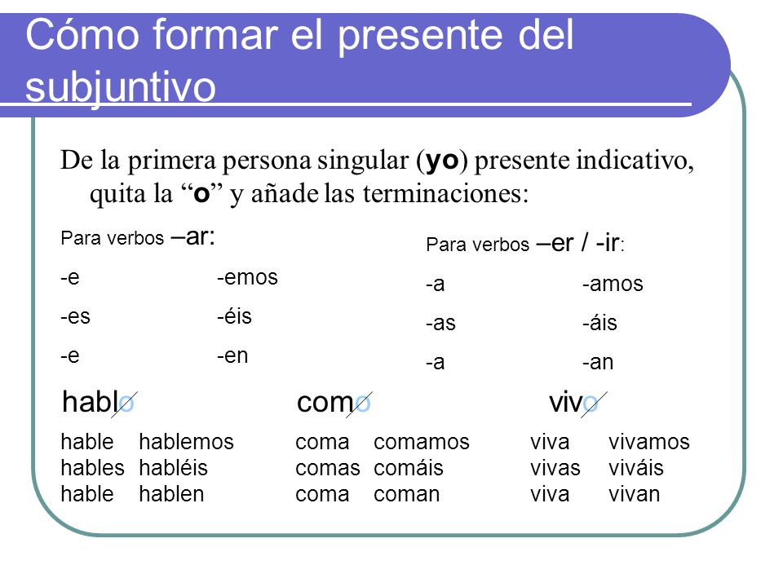

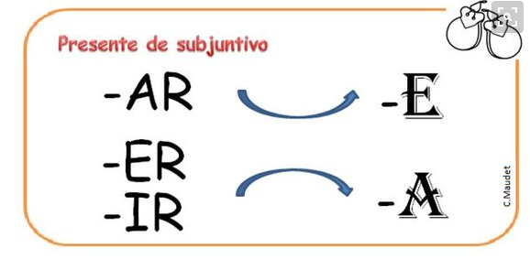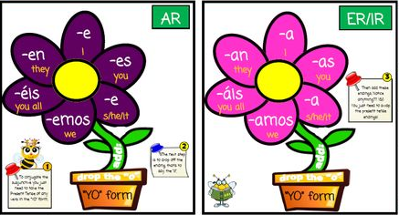

**CONJUGACION REGULAR e IRREGULAR**

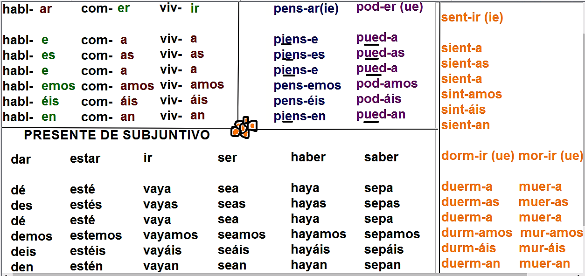

**¿Te consideras una persona iracunda y agresiva?**

**¿Te sientes a menudo amenazado/a, furioso/a, ofendido/a, frustrado/a, irritado/a?**

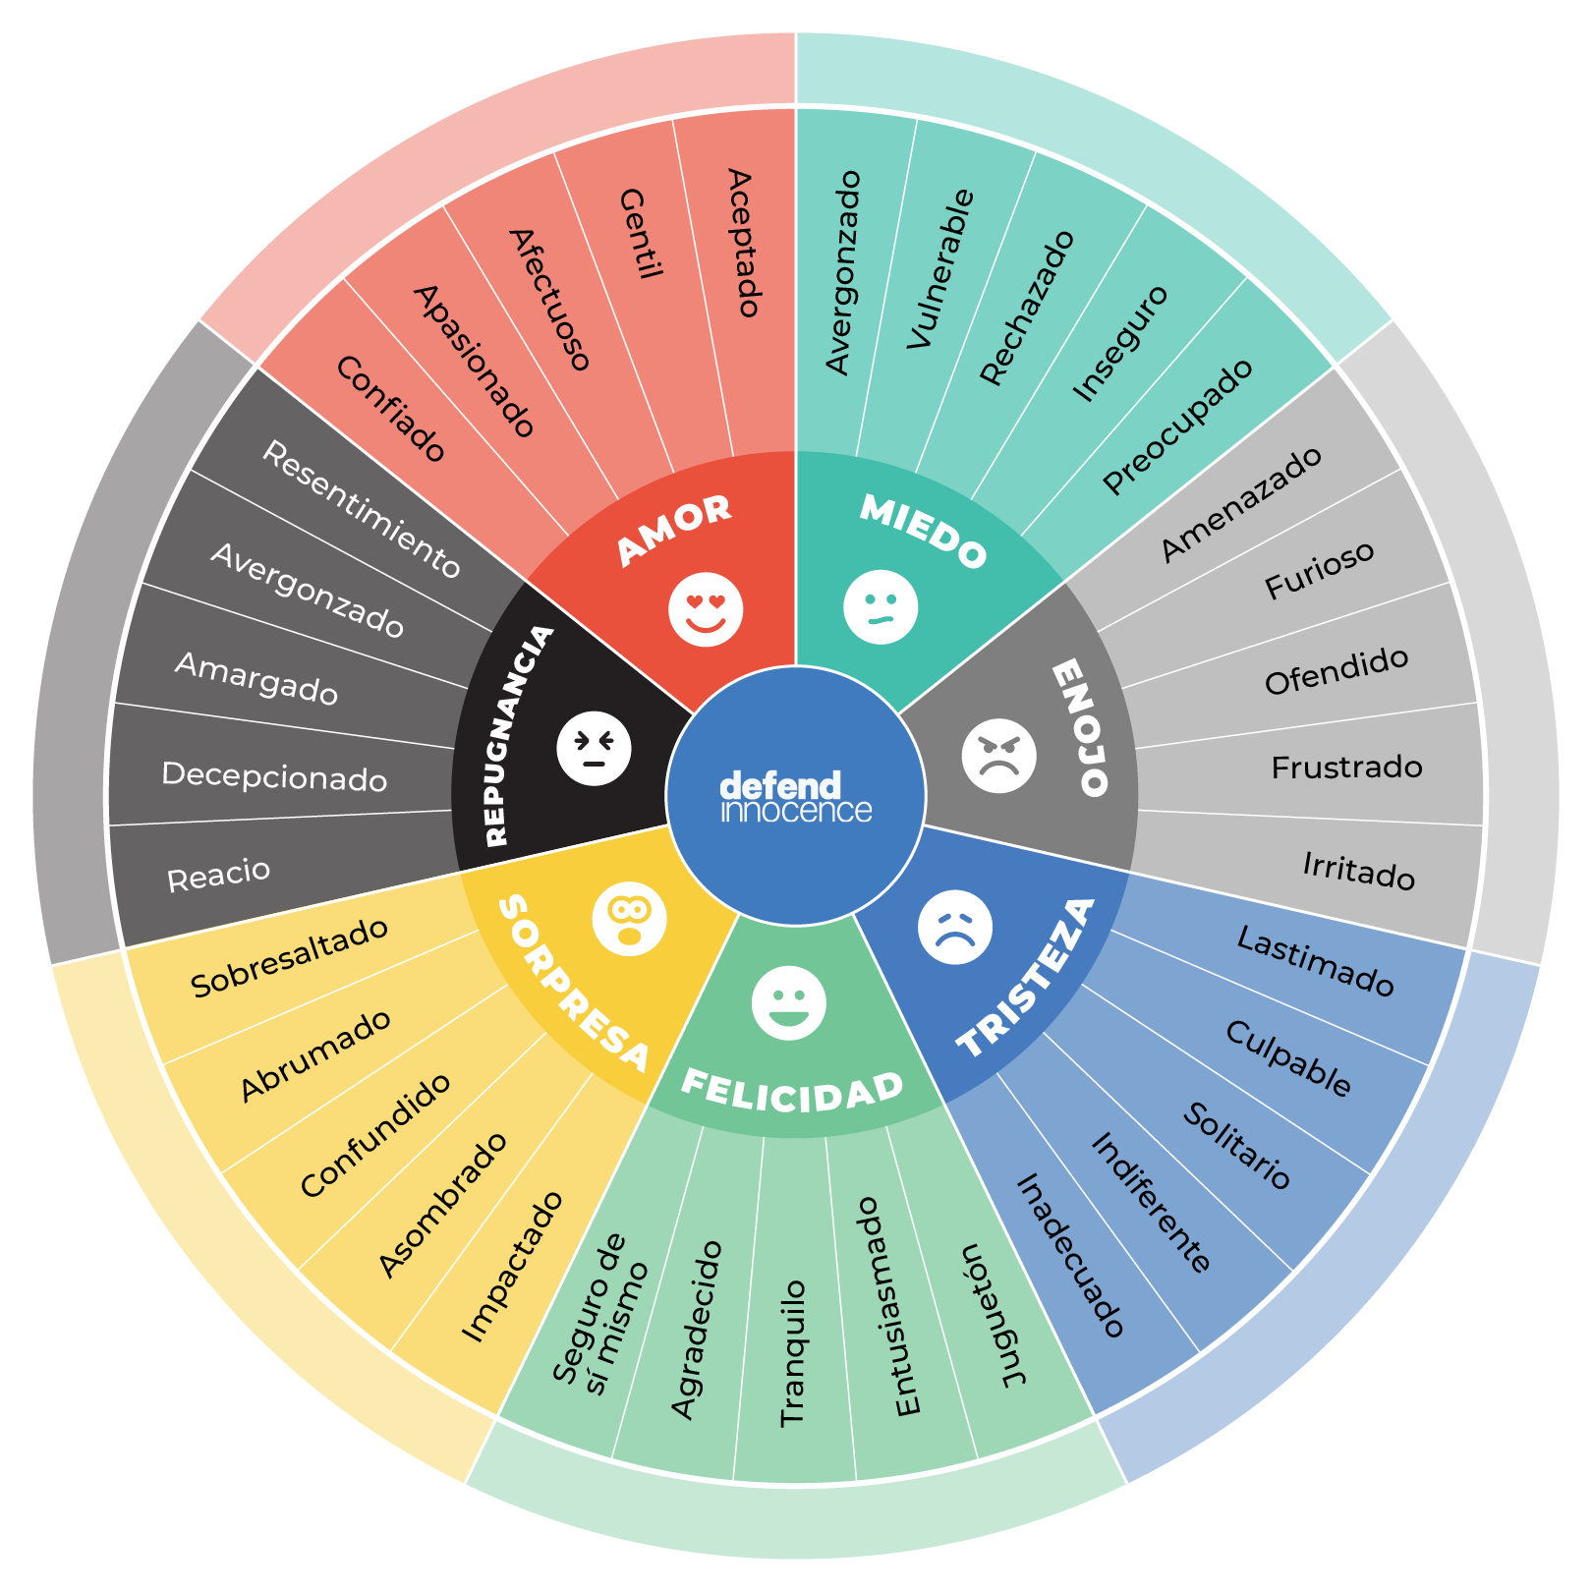

Para ayudarte a responder haz el siguiente test :

<https://www.psicologia-online.com/test-de-ira-y-agresividad-3279.html>

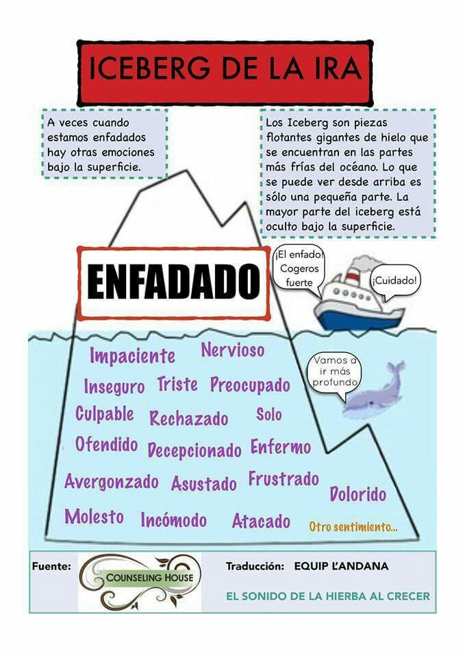

**¿Quién nos puede ayudar a no ser esclavos de nuestras emociones?**

**¿el psicólogo? ¿el filósofo?**

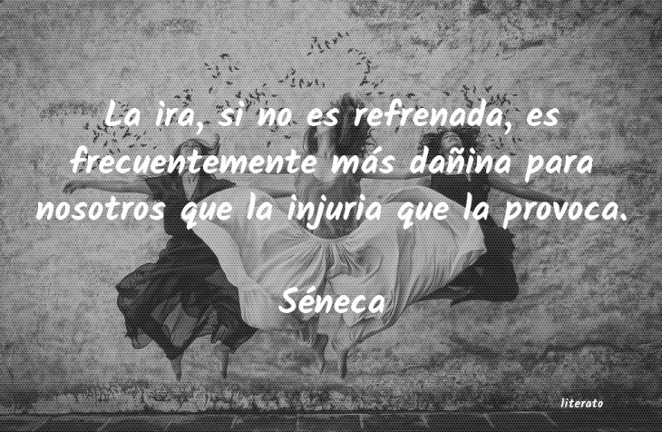 

**Séneca** es considerado una de las figuras principales de la **filosofía estoica**, cuyas ideas han servido de ejemplo e inspiración para importantes filósofos, intelectuales y pensadores. Fue un importante filósofo **hispano romano** (nació en Córdoba) y uno de los mejores **oradores** del Imperio romano. La filosofía para Séneca era una forma de alcanzar la plenitud de la vida por medio de la **paz** y el **respeto**. Pensaba que lo esencial era conseguir una forma de vida tranquila para poder darle forma al alma.



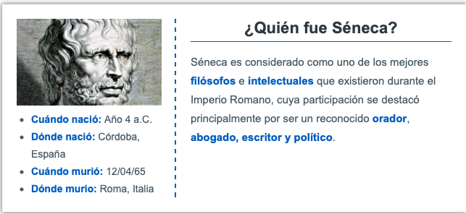

**TAREA FINAL**

1. **Vas a leer estos fragmentos de *El arte de mantener la calma/Sobre la ira* de Séneca. En el primer fragmento Séneca nos explica qué es la ira y en los siguientes nos da consejos para controlarla.**

**Fragmento 1.** **Completa el texto con las siguientes palabras. Los dibujos te ayudarán:**  **iracundo - locura – escucha - olvida – ignora - derrumbarse**

Los sabios de antaño la definen como una  ________ breve pues, como el demente, el _________ es incapaz de controlarse, _______

lo que le conviene,  __________ los afectos, se obstina en alcanzar sus fines, no __________consejos ni atiende a razones, se ofende

por nimiedades y no distingue lo justo de lo injusto ni lo verdadero de lo falso.

Se parece a un edificio que, al 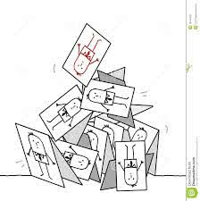_____________, se hace pedazos

sobre aquello mismo que sepulta».

**Fragmento 2.**

1. Un sinónimo de “tardanza”: Une image contenant texte

   Description générée automatiquement
2. Un sinónimo de “ira”: Une image contenant texte

   Description générée automatiquement
3. Lo contrario de “castigar”
4. Un sinónimo de “intentes”
5. Un sinónimo de “vencerás”Une image contenant texte

   Description générée automatiquement

«El mejor remedio contra la ira es la d_ _ _ _ _ (1). Cuando sientas que se te despierta la (2) c_ _ _ _ _, no te obligues a (3) p_ _ _ _ _ _ _, sino a ejercitar el buen juicio. Los primeros impulsos de la ira son muy intensos, pero, si la haces esperar, lo más seguro es que se calme. Y no (4) t_ _ _ _ _ de deshacerte de ella *de un tirón*. Atácala por partes y la d_ _ _ _ _ _ _ _ _ ».

**Fragmento 3. Separa las palabras**

«Cuandoteresultedifícilperdonar,piensaquépasaríasitodoelmundofueraimplacable¿Cuántasveceselqueniegaelperdónacabaimplorándolo?¿Cuántasvecesterminaalguiensuplicandoaquienlesuplicóenelpasado?¿Quéhaymáshonorableque transformarlairaenamistad?».

**Fragmento 4.**

«Esfuérzate en que la ofensa no te afecte, pues es un 

s______________ difícil de gestionar. Para ello, trata de rodearte de personas p_____________ y bienhumoradas y, puesto que ciertos hábitos se aprenden por imitación, aléjate de los 

a___________ y los depresivos. Los males del espíritu se contagian por contacto, como las e______________. del cuerpo».

**Fragmento 5.** **Completa el texto con: estrategias – ofensas - risa - insulto -**

«A veces una mala interpretación convierte una simple expresión en __________, por eso algunas cosas hay que tomárselas a _________, darles largas o perdonarlas.

Es necesario desarrollar ___________ para gestionar la ira. Intenta tomarte las ___________ con sentido del humor».

**Fragmento 6.** **Relaciona las dos columnas**

|  |  |
| --- | --- |
| «Por todas partes hay motivos para encolerizarse. Usa la cabeza… | …cuando el enemigo sea inferior a ti». |
| ¿cuándo practicarás el amor, infeliz? No malgastes tus días con… | …domésticos que pasarte la vida buscando la manera de dañar la dignidad, la integridad física o el patrimonio de |
| con tus enemigos, consagrarte al bien común o dedicarte a los asuntos… | …pues de lo contrario la ira te arrastrará de un lado a otro, siempre alimentándose y creciendo con nuevos agravios, y entonces, |
| tus semejantes, lo cual además siempre supone un riesgo, incluso… | …un hábito tan pernicioso. Te trae más cuenta cultivar la amistad, congraciarte |

**TAREA FINAL**

Ahora que los has leído y entendido el mensaje de Séneca sobre la ira, vas a elegir y realizar **una** de las siguientes tareas:

1. Preparar una receta explicando “El arte de mantener la calma según Séneca” y grabar el audio
2. Interpretar los fragmentos visualmente: realizar una historieta de comic, por ejemplo.
3. Aplicar los consejos de Séneca a una situación cotidiana, imaginar una escena o un diálogo e interpretarlo (lo podéis hacer en parejas)
4. Realizar un anuncio publicitario para “ir al filósofo” (en vez de “ir al psicólogo”)
5. Otra cosa creativa que se te ocurra a partir de los fragmentos

Una vez terminadas vuestras presentaciones, las publicaréis en el Twinboard de la página del Twinspace “El arte de… mantener la calma”

Miraréis las publicaciones de los compañeros del proyecto y las comentaréis en el FORO/DEBATE de la misma página

Realizaremos una publicación digital con todas vuestras producciones

**CRITERIOS DE EVALUACIÓN**

|  |  |
| --- | --- |
| **COMPRENSIÓN DE LOS TEXTOS**  Has incorporado en tu producción las ideas centrales de los fragmentos de Séneca | /5 |
| **COMPRENSIÓN DE LOS TEXTOS**  Hay bastantes informaciones | /5 |
| **EXPRESION ESCRITA/ORAL**  Has adecuado la forma al tipo de discurso (receta, publicidad, conversación, historieta) | /3 |
| **EXPRESION ESCRITA/ORAL**  Las estructuras gramaticales son correctas y el vocabulario adecuado. | /10 |
| **FORMA**  Has cuidado todos los detalles la presentación | /3 |
| **CREATIVIDAD**  Has hecho algo original, te has esforzado en ser creativo | /3 |
| **AUTONOMÍA**  Has realizado el trabajo leyendo las consignas y has respetado el plazo de realización | /3 |
| **AUTONOMÍA**  Has subido tu presentación al Twinboard del Twinspace | /3 |
| **AUTONOMÍA**  Has comentado de manera interesante las presentaciones de los compañeros en el FORO/DEBATE | /5 |
| **TOTAL** | **/40** |